Πέμπτη 2/4/2020
Στην άσκηση υπάρχουν ορισμένες εικόνες από comic. Όπως βλέπεται τα συννεφάκια των διαλόγων είναι άδεια. Βάλτε τη φαντασία σας να δουλέψει και συμπληρώστε τα (κάνοντας κλικ στο συννεφάκι). Αν κάποιος θέλει μπορεί να φτιάξει και μια δική του ιστορία εισάγοντας ένα ήρωα που θέλει (μπορώ να βρω εικόνα από το internet) και ένα συννεφάκι (το βρίσκω από τα αυτόματα σχήματα του word )!
Καλή Διασκέδαση!
Α.

Β.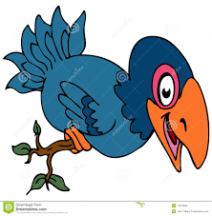 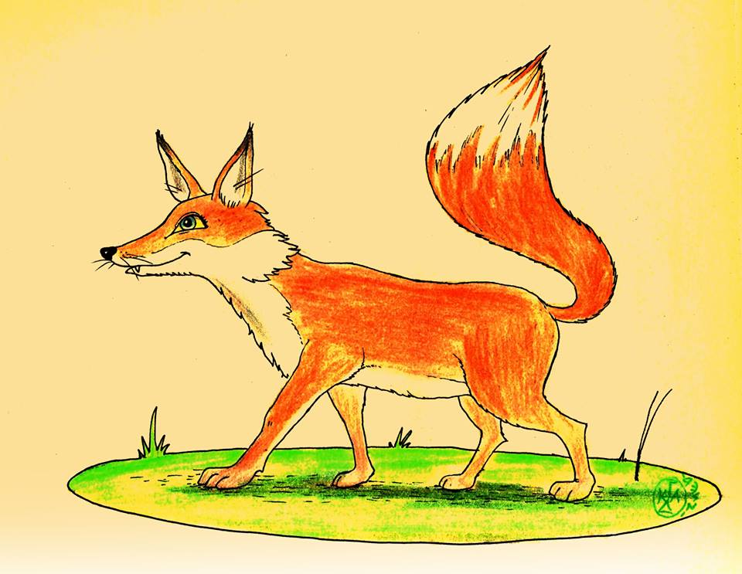

Γ. 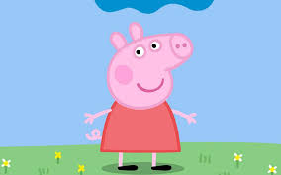 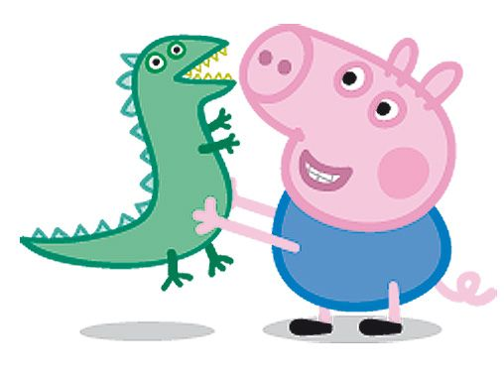

Αργυρώ Καλλία (ΠΕ86)

